Управление образования г. Астаны
ГККП «Колледж общественного питания и сервиса» акимата г. Астаны

«Согласовано» «Утверджаю»
методист зам.директора по УМР
____________Р. Кобегенова _________У. Кстаубаева
«____»___________2015 г. «____»___ _______2015 г.

Тема: «ПОНЯТИЕ О ПРАВИЛЬНЫХ МНОГОГРАННИКАХ»
(открытый урок)
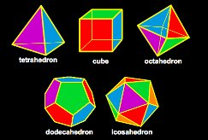

Разработала:
преподаватель математики
А.К. Шуакова

Рассмотрен и обсужден на заседании ПЦК
естественно – математических дисциплин
Протокол «__4__» ____11.02___2015__г.
Председатель ПЦК _________А.Шуакова

Астана - 2015
План учебного занятия

Преподаватель: Шуакова А.К.
Предмет: математика
Группа: ПКК-229
Тема занятия: «Понятие о правильных многогранниках»
Дата: 18.02.20145г
Тип занятия:Комбинированный урок
Форма проведения: урок – практикум
Методы и приемы: критического мышления, проблемный, ИКТ, словесный, наглядный,
Цель занятия:
формирование понятия правильного многогранника, рассмотрение всех видов правильных многогранников
Задачи:
-формировать пространственное воображение и графическую грамотность студентов;
-ознакомить студентов с правильными многогранниками, их характеристиками;
-развивать умения наблюдать, рассуждать по аналогии, интереса к предмету через использование информационных технологий;
-воспитывать эстетический вкус, общетрудовые умения, графическую культуру.
Оснащение занятия: мультимедийный проектор, планшеты, модели многогранников, таблицы, карточки, развертки для выполнения моделей правильного многогранника.
Межпредметные связи: информатика, химия, история, физика, искусство.
Литература:
1. Погорелов А.В. « Геометрия», 10-11 классы.
2. http://festival.1september.ru/articles/594729
3.Литвиненко В.Н., Многогранники. Задачи и решения. – М.: Вита-Пресс, 1995.
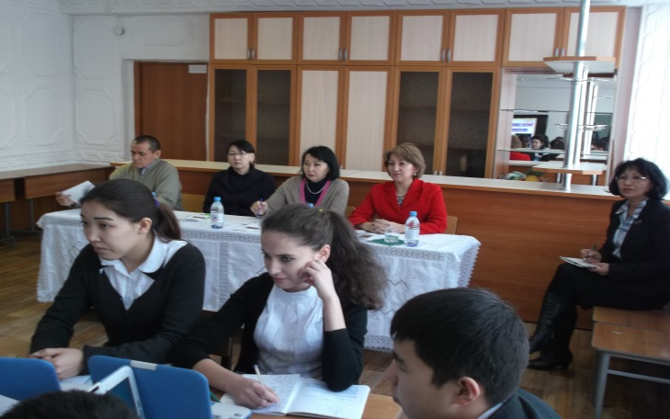
4.Учебно-методическое приложение к газете «Первое сентября» «Математика». Федотова О., Кабакова Т. Интегрированный урок.
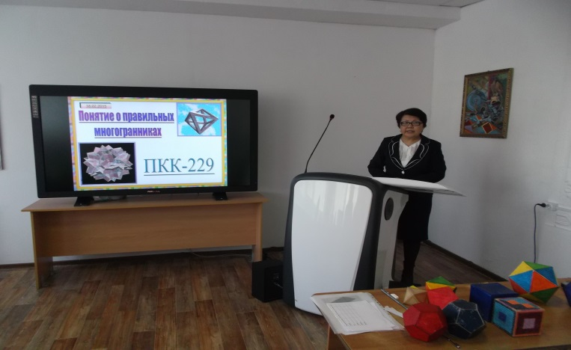
Ход и хронометраж урока
№ | Этапы урока | Содержание этапа | Время
1 | Организационный момент | Приветствие.  Дата, тема урока, цель урока на доске. | 2 мин
2 | Контроль знаний | 1. Какие знаем виды многогранников, и из каких элементов они состоят?  2. Формулы площадей боковой и полной поверхности многогранников. | 10 мин
3 | Метод изложения нового  материала  Перечень освещаемых вопросов | Устный со слайдами, с моделями правильных многогранников  1. Свойства правильных многогранников (характеристика Эйлера).  2. Презентации студентов.  3. Формулы для вычисления площадей полной поверхности правильных многогранников. | 10 мин
4 | Самостоятельная работа  учащихся | Решение задач. | 7 мин
5 | Закрепление материала | Итоговое тестирование по пройденной теме | 10 мин
6 | Подведение итогов занятия | Выставление и комментирование оценок. | 3 мин.
7 | Домашнее задание | 1.Учебник «Геометрия», п.104- читать,  2. рис. 283- начертить в тетрадях правильные многогранники.  3. Сделать модели правильных многогранников | 3 мин.
Ход урока:

Этапы урока | Содержание этапа | Время
Организационный момент | Сегодня мы проводим урок по теме «Правильные многогранники». Нам предстоит повторить и обобщить ранее изученный материал, закрепить его при решении задач и узнать много нового о правильных многогранниках | 2 мин
Контроль знаний | Фронтальный опрос: ответить на вопросы по рисункам, спроектированным на экран.  Задание 1: Что такое призма? Какие виды призмы вы знаете? Покажите модели этих фигур?  Посчитайте сколько ребер, грани, вершин имеет данная призма?  Задание 2: Что такое пирамида? Какие виды пирамиды вы знаете? Покажите модели этих фигур?  Посчитайте сколько ребер, грани, вершин имеет данная пирамида?  Задание 3: Запишите формулы для вычисления площадей боковой и полной поверхности многогранников.  Подведение итогов актуализации знаний:  Итак, мы с вами повторили виды многогранников и формулы для площадей. | 10 мин
Метод изложения нового  материала  Перечень освещаемых вопросов | Устный со слайдами, с моделями правильных многогранников.  1. Свойства правильных многогранников (характеристика Эйлера )  2. Презентации студентов  3. Формулы для вычисления площадей полной поверхности правильных многогранников.  Эпиграф урока:  Математика владеет не только истиной, но и высшей красотой - красотой отточенной и строгой, возвышенно чистой и стремящейся к подлинному совершенству, которое свойственно лишь величайшим образцам искусства.  Бертран Рассел  Вводное слово преподавателя:  Человек проявляет интерес к многогранникам на протяжении всей своей сознательной деятельности – от двухлетнего ребенка, играющего деревянными кубиками, до зрелого математика, наслаждающегося чтением книг о многогранниках.  В геометрии мы с вами изучили разные виды многогранников: параллелепипед, пирамиды, призмы. Но ни одно геометрическое тело не обладает такой красотой, как правильные многогранники, с которыми мы познакомимся на сегодняшнем уроке. Существует всего пять правильных многогранников: тетраэдр, куб, октаэдр, додекаэдр, икосаэдр. (Слайд ).  Одно из древнейших упоминаний о правильных многогранниках находится в трактате Платона (427-347 до н. э.) "Тимаус". Поэтому правильные многогранники также называются платоновыми телами. Каждый из правильных многогранников, а всего их пять, Платон ассоциировал с четырьмя "земными" элементами: земля (куб), вода (икосаэдр), огонь (тетраэдр), воздух (октаэдр), а также с "неземным" элементом - небом (додекаэдр).  Ввод понятия правильного многогранника. (Слайд).  Многогранник называется правильным, если все его грани – равные правильные многоугольники и в каждой вершине сходится одно и то же число граней/  Вывод: Многогранник называется правильным, если:  - он выпуклый  - все его грани являются равными правильными многоугольниками  - в каждой его вершине сходится одинаковое число граней  - все его двугранные углы равны  4). Знакомство с видами правильных многогранников. (Слайд).  ТЕТРАЭДР – правильный многогранник, поверхность которого состоит из четырех правильных треугольников. (Слайд № 18).  ГЕКСАЭДР (КУБ) – правильный многогранник, поверхность которого состоит из шести правильных четырехугольников (квадратов). (Слайд).  ОКТАЭДР – правильный многогранник, поверхность которого состоит из восьми правильных треугольников. (Слайд).  ИКОСАЭДР – правильный многогранник, поверхность которого состоит из двадцати правильных треугольников. (Слайд).  ДОДЕКАЭДР – правильный многогранник, поверхность которого состоит из двенадцати правильных пятиугольников. (Слайд).  Названия этих многогранников пришли из Древней Греции, и в них указывается число граней:  «эдра» - грань  «тетра» - 4  «гекса» - 6  «окта» - 8  «икоса» - 20  «додека» - 12  Одно из древнейших упоминаний о правильных многогранниках находится в трактате Платона (427-347 до н. э.) "Тимаус". Поэтому правильные многогранники также называются платоновыми телами. Каждый из правильных многогранников, а всего их пять, Платон ассоциировал с четырьмя "земными" элементами: земля (куб), вода (икосаэдр), огонь (тетраэдр), воздух (октаэдр), а также с "неземным" элементом - небом (додекаэдр). | 10 мин
Самостоятельная работа  учащихся | Изучая любые многогранники, естественнее всего подсчитать, сколько у них граней, сколько рёбер и вершин. Подсчитаем и мы число указанных элементов правильных многогранников и занесём результаты в таблицу (раздаточный материал). Работа по карточкам. Проверим результаты заполнения таблицы: (слайд).  Правильный многогранник Число граней Число вершин Число ребер Г+В-Р  Тетраэдр  Куб  Октаэдр  Додекаэдр  Икосаэдр  Заполним последний столбик, мы получили везде одинаковый ответ. А это и есть характеристика Эйлера:  Число граней плюс число вершин минус число рёбер в любом многограннике равно 2. Г + В - Р = 2  (Слайд). Задача. Определите количество граней, вершин и рёбер многогранника, изображённого на рисунке. Проверьте выполнимость формулы Эйлера для данного многогранника.  Решение : Г=12, В=10, Р=20, Г+В-Р=12+10-20=2 | 7 мин
Закрепление материала | Задача №1: Хватит ли у вас сил поднять куб золота с ребром в 200мм? ( ρ _{з} ≈ 19,3 г/см³).  Решение: 200мм = 20см - ребро  m = V • p V = 20³ = 8000см³  V = a³m = 8000см³ • 19,3 г/см³ = 154 400г. ≈ 154 кг.  Ответ: [нет]  Задача №2. Существует ли сечение куба, являющееся правильным шестиугольником?  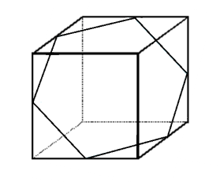  Да, существует. Стороны этого шестиугольника параллельны сторонам правильного треугольника A₁C₁D. Вершины правильного шестиугольника-середины указанных ребер куба.  А теперь мы посмотрим на слайде, какими бывают развертки правильных многогранников.  На следующих слайдах познакомимся с другими видами многогранников: Архимедовы тела, звездчатые многогранники.  VIP-тест по теме «Многогранники»  Каждый студент выполняет индивидуально на планшете. Результат правильных ответов и оценка выводится автоматически.  1. Верное утверждение:  а) параллелепипед состоит из шести треугольников;  б) противоположные грани параллелепипеда имеют общую точку;  в) диагонали параллелепипеда пересекаются и точкой пересечения делятся пополам.  2.Количество ребер шестиугольной призмы  а) 18 б) 6 в) 24 г) 12 д) 15  3.Наименьшее число граней призмы  а) 3 б) 4 в) 5 г) 6 д) 9  4. Не является правильным многогранником  а) правильный тетраэдр; б) правильная призма;  в) правильный додекаэдр; г) правильный октаэдр.  5. Укажите верное утверждение:  а) выпуклый многогранник называется правильным, если его грани являются правильными многоугольниками с одним и тем же числом сторон и в каждой вершине многогранника сходится одно и то же число ребер;  б) правильная треугольная пирамида и правильный тетраэдр - это одно и то же;  в) у октаэдра – всего 9 граней.  6. Высота боковой грани правильной пирамиды, проведенная из ее вершины, называется  а) диагональю; б) медианой; в) апофемой.  7. Свойство пирамиды: если две грани пирамиды перпендикулярны основанию, то их линия пересечения является  а) высотой пирамиды  б) апофемой пирамиды  в) радиусом окружности, описанной около основания  8. Ребро куба объемом 27 куб. см, равно  а) 3 б) 4 в) 9  9. Диагональ многогранника - это отрезок, соединяющий  а) любые две вершины многогранника;  б) две вершины, не принадлежащие одной грани;  в) две вершины, принадлежащие одной грани.  10. Укажите верное утверждение:  а) площадью боковой поверхности усеченной пирамиды называется сумма площадей ее граней;  б) многогранник, составленный из треугольников, называется пирамидой;  в) если одна грань пирамиды перпендикулярна основанию, то ее высота является высотой пирамиды.  Правильные ответы:  1.в 2.а 3в 4б 5а 6в 7а 8а 9б 10в | 10 мин
Подведение итогов занятия | Рефлексия: Что нового вы узнали сегодня на уроке?  Выставление и комментирование оценок. | 3 мин.
Домашнее задание | Учебник «Геометрия», п.104- читать,  2. рис. 283- начертить в тетрадях правильные многогранники.  3. Сделать модели правильных многогранников | 3 мин.

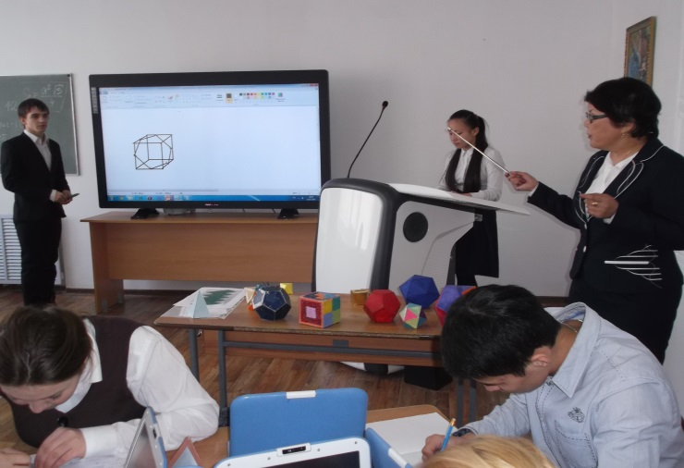
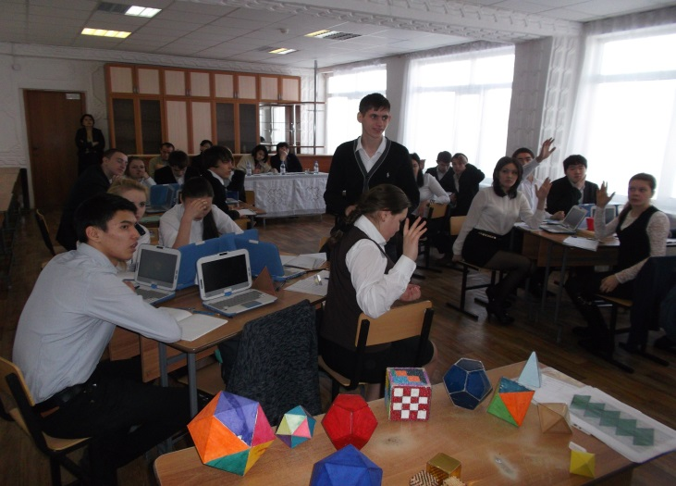

Роспись преподавателя ________________________

